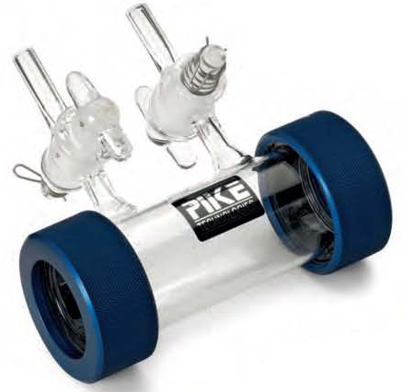

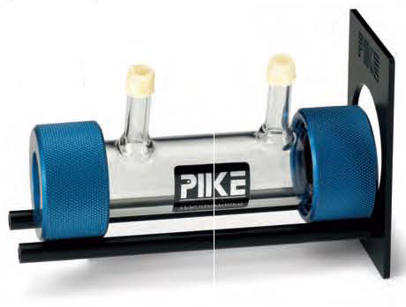

短光程气体池用来分析组分浓度高于1%（重量比）的气体样品。分为高光通量（HT）型和经济（EC）型两种。HT型气体池具有较大的直径能让更多的光能通过并到达光谱仪的检测器，玻璃阀门控制气体流入和流出并可密气体池。EC型气体池采用隔膜密封方式，多用于一些不常见的或特殊气体的采样。HT型和EC型气体池都能提供50mm和100mm光程，使用气体池托架，可将它们置于通过透射测量样品架上。

测量更高的水汽浓度
50mm和100mm光程
滑动安装

